# LAMPIRAN

Lampiran 1. Lembar Instrumen Angket Validasi Ahli Materi

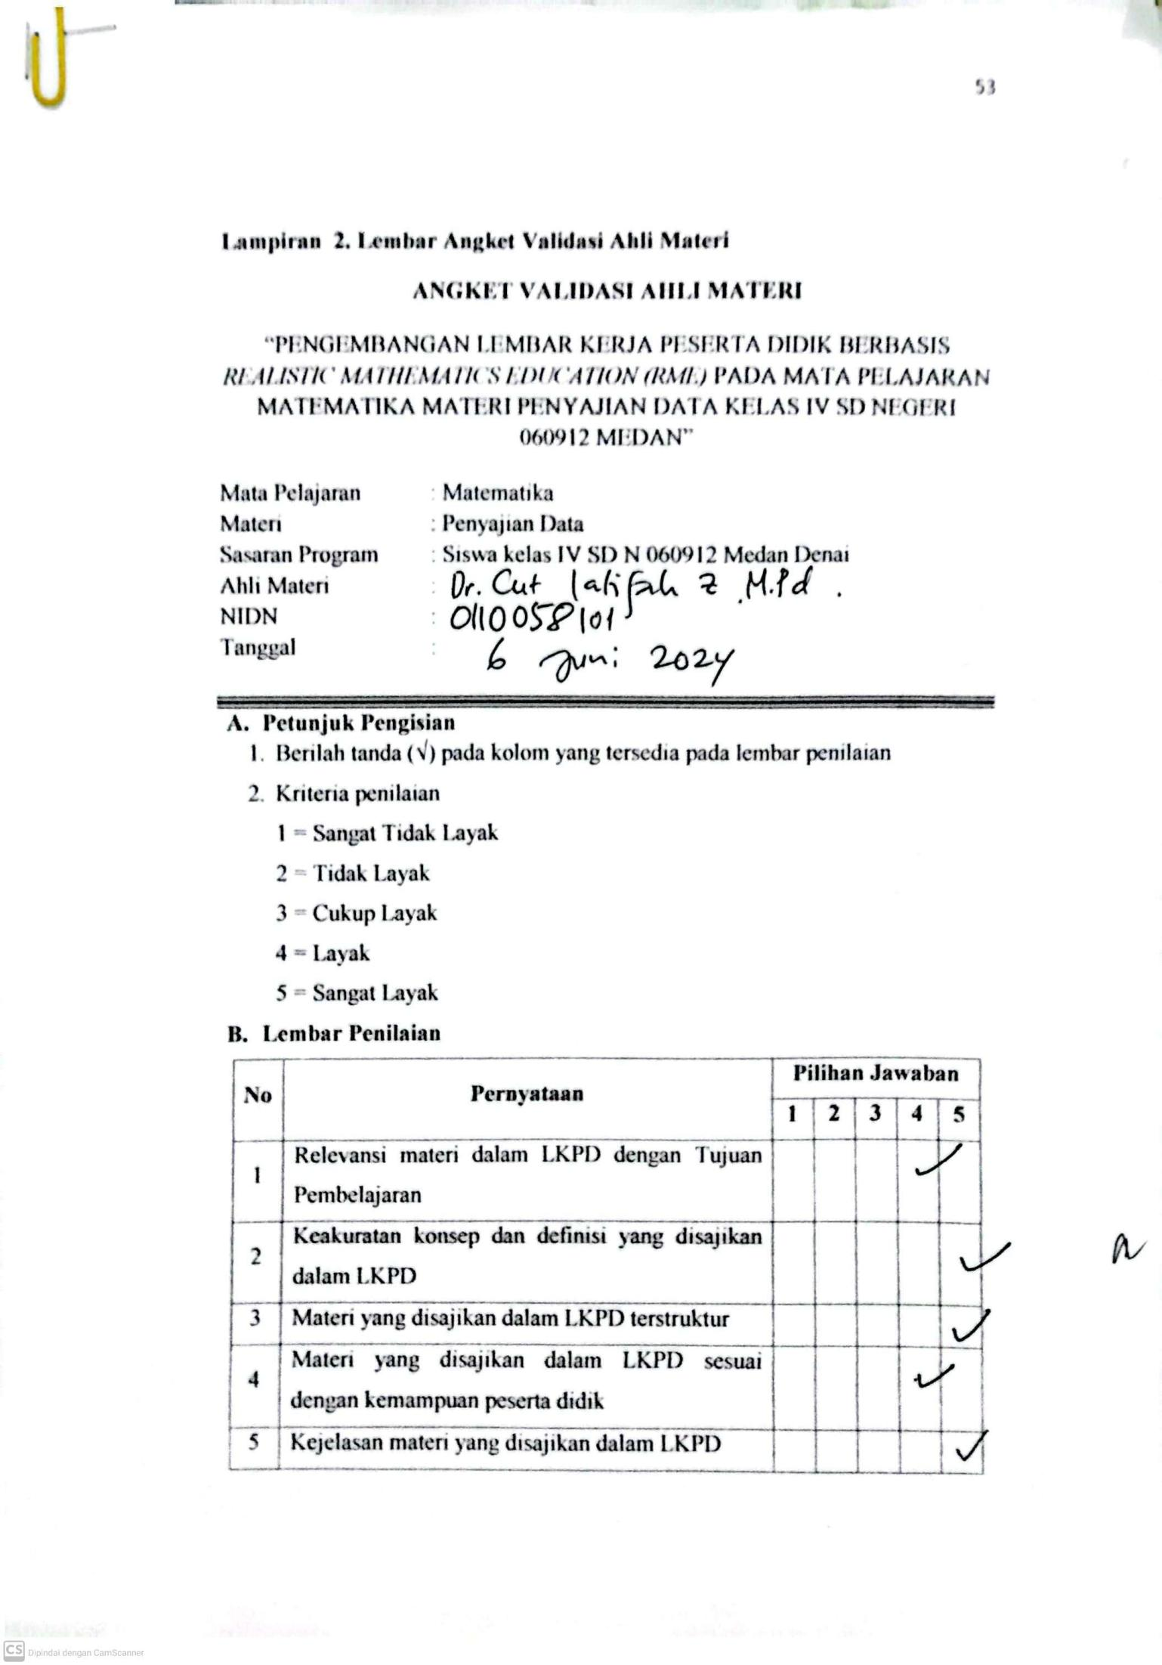

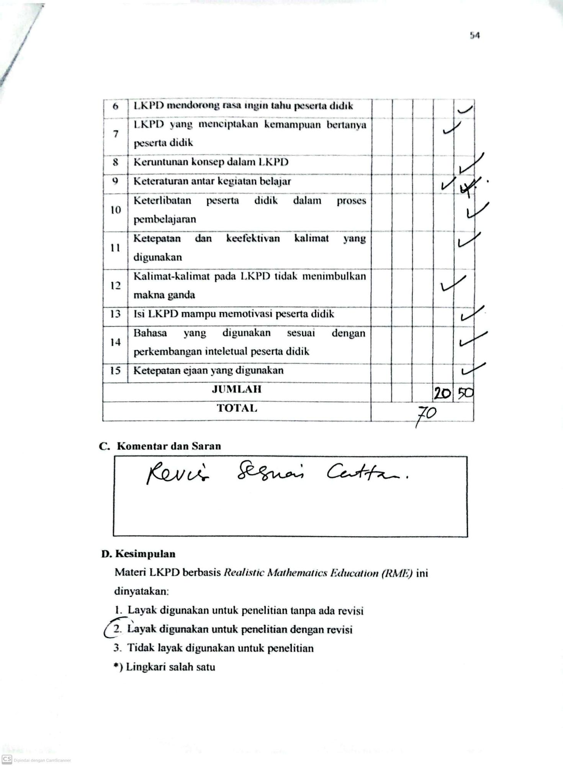

Lampiran 2. Lembar Instrumen Angket Validasi Ahli Materi (Revisi)

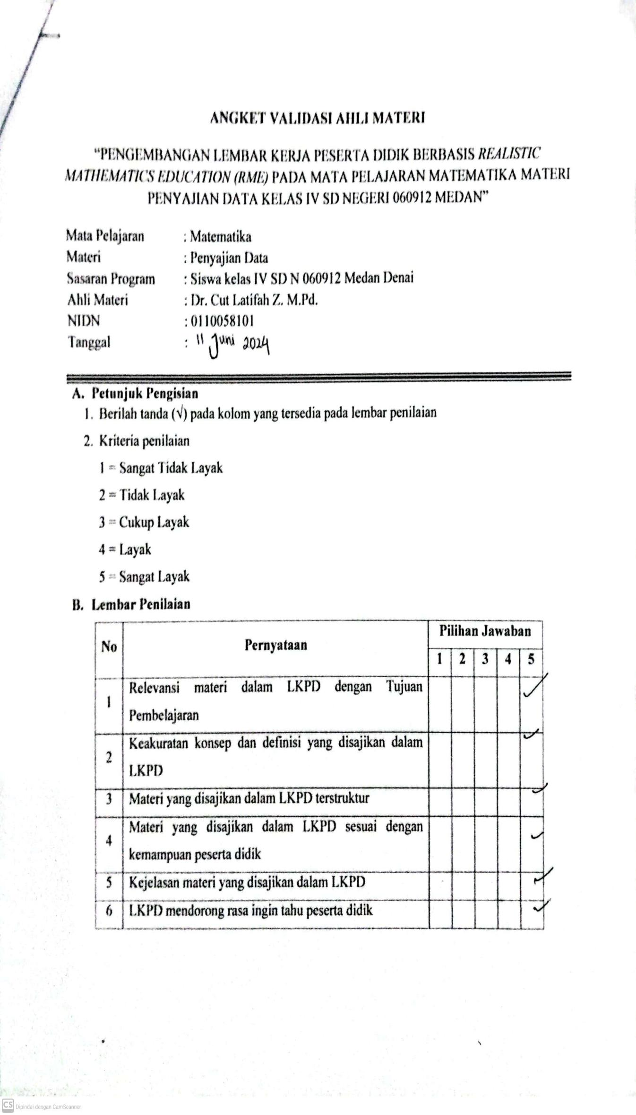

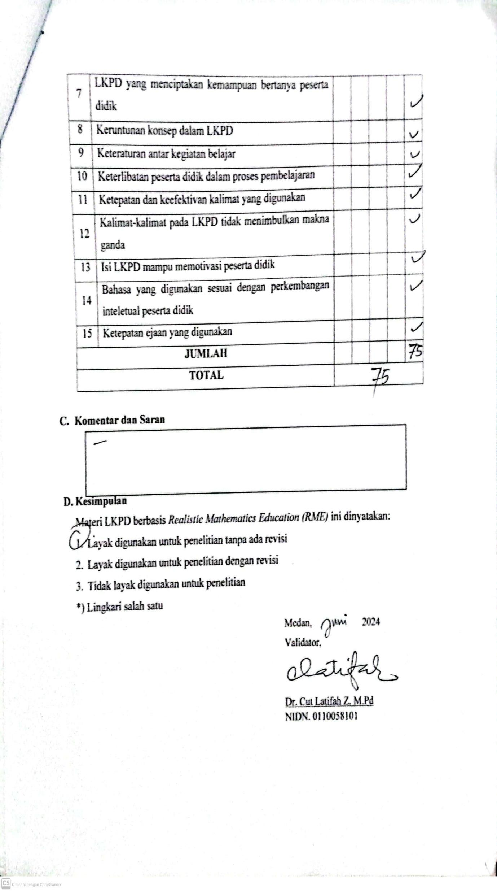

Lampiran 3. Lembar Instrumen Angket Validasi Ahli Asesmen

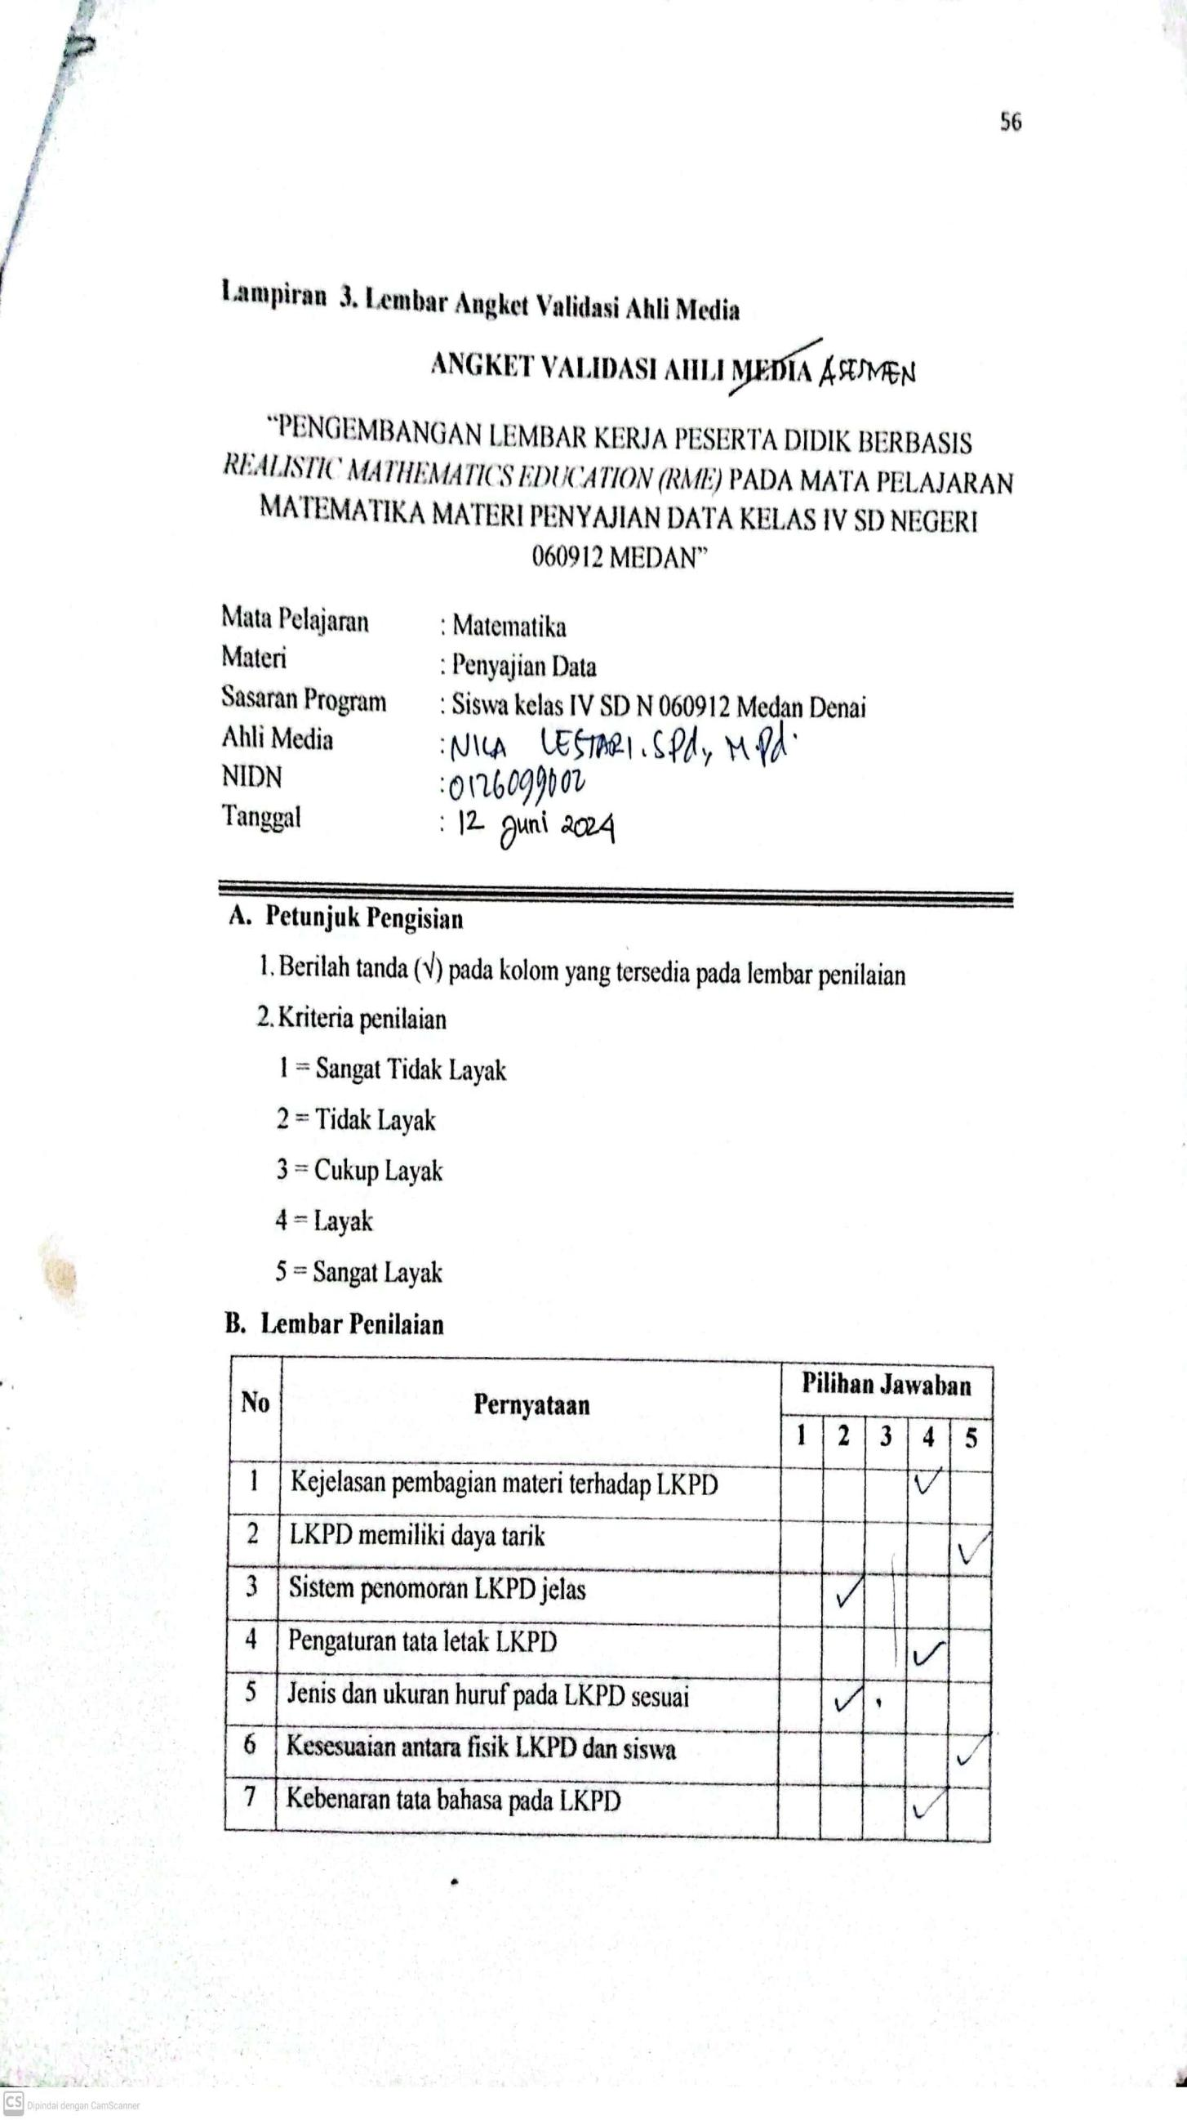

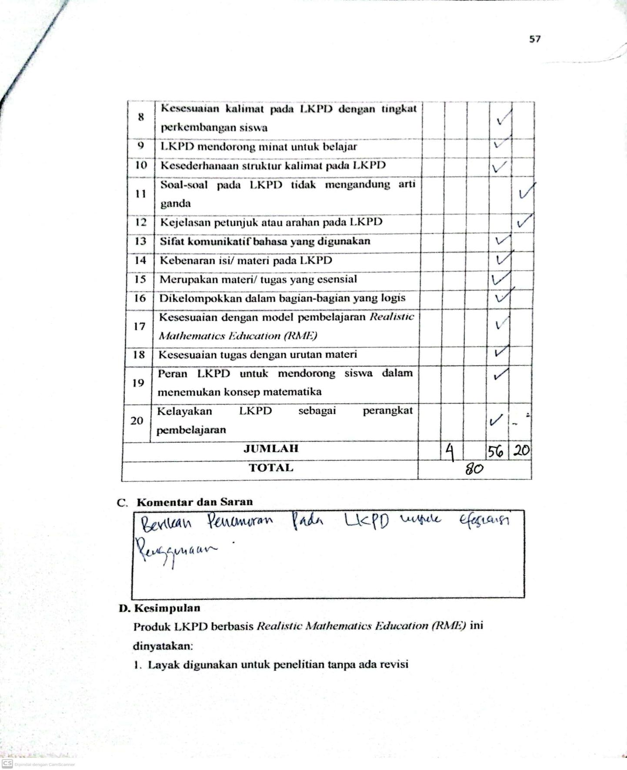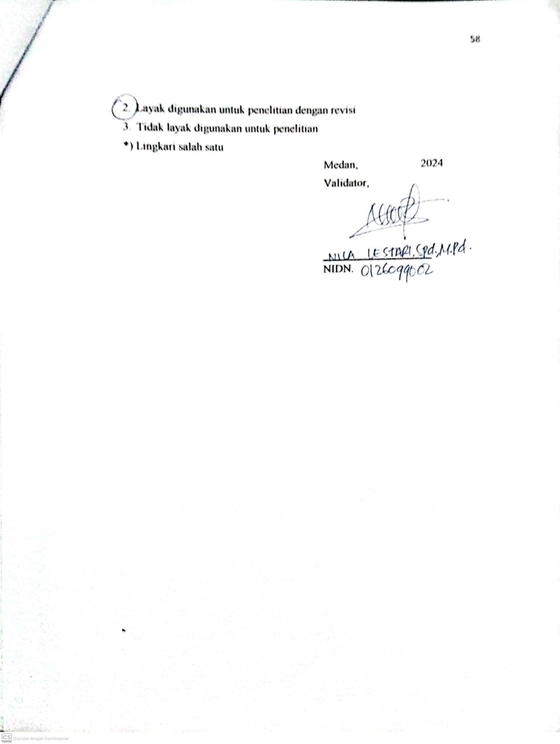

Lampiran 4. Lembar Instrumen Angket Validasi Ahli Asesmen (Revisi)

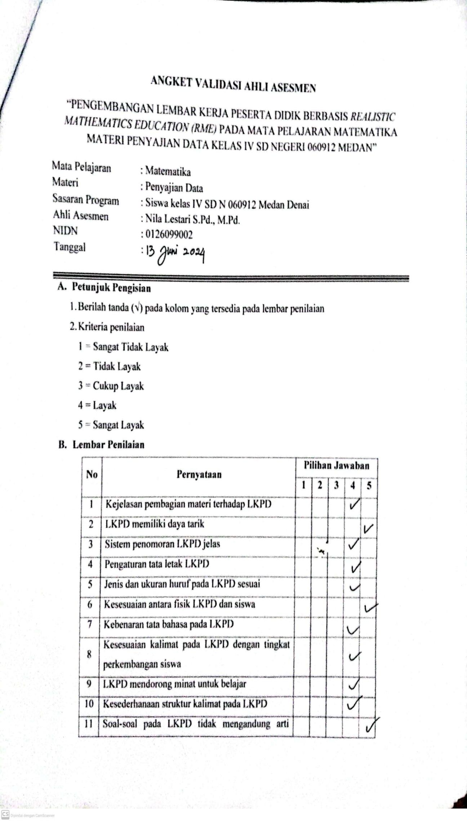

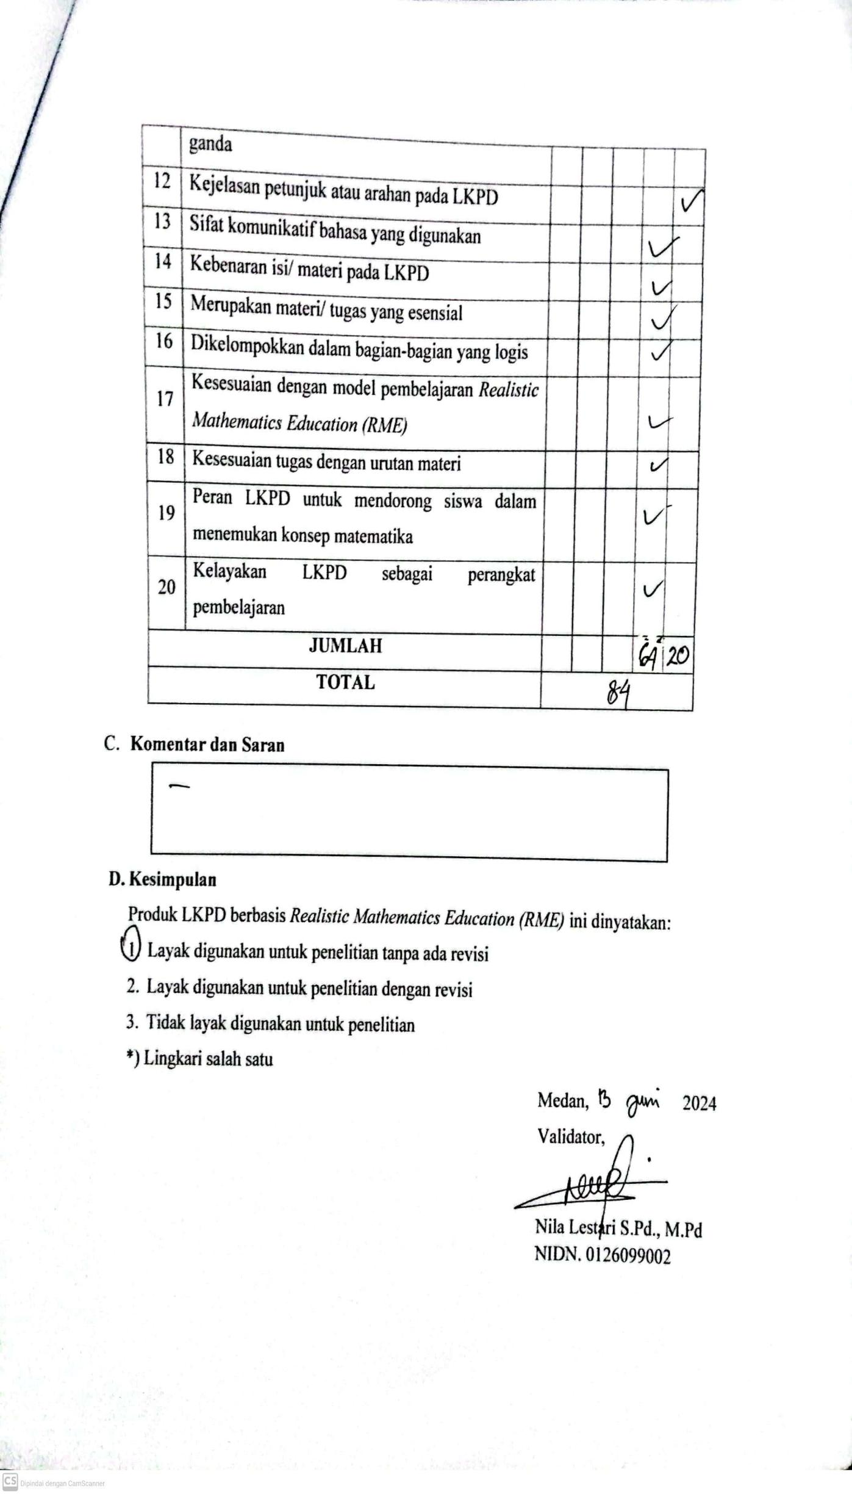

Lampiran 5. Lembar Instrumen Angket Respon Guru Terhadap LKPD

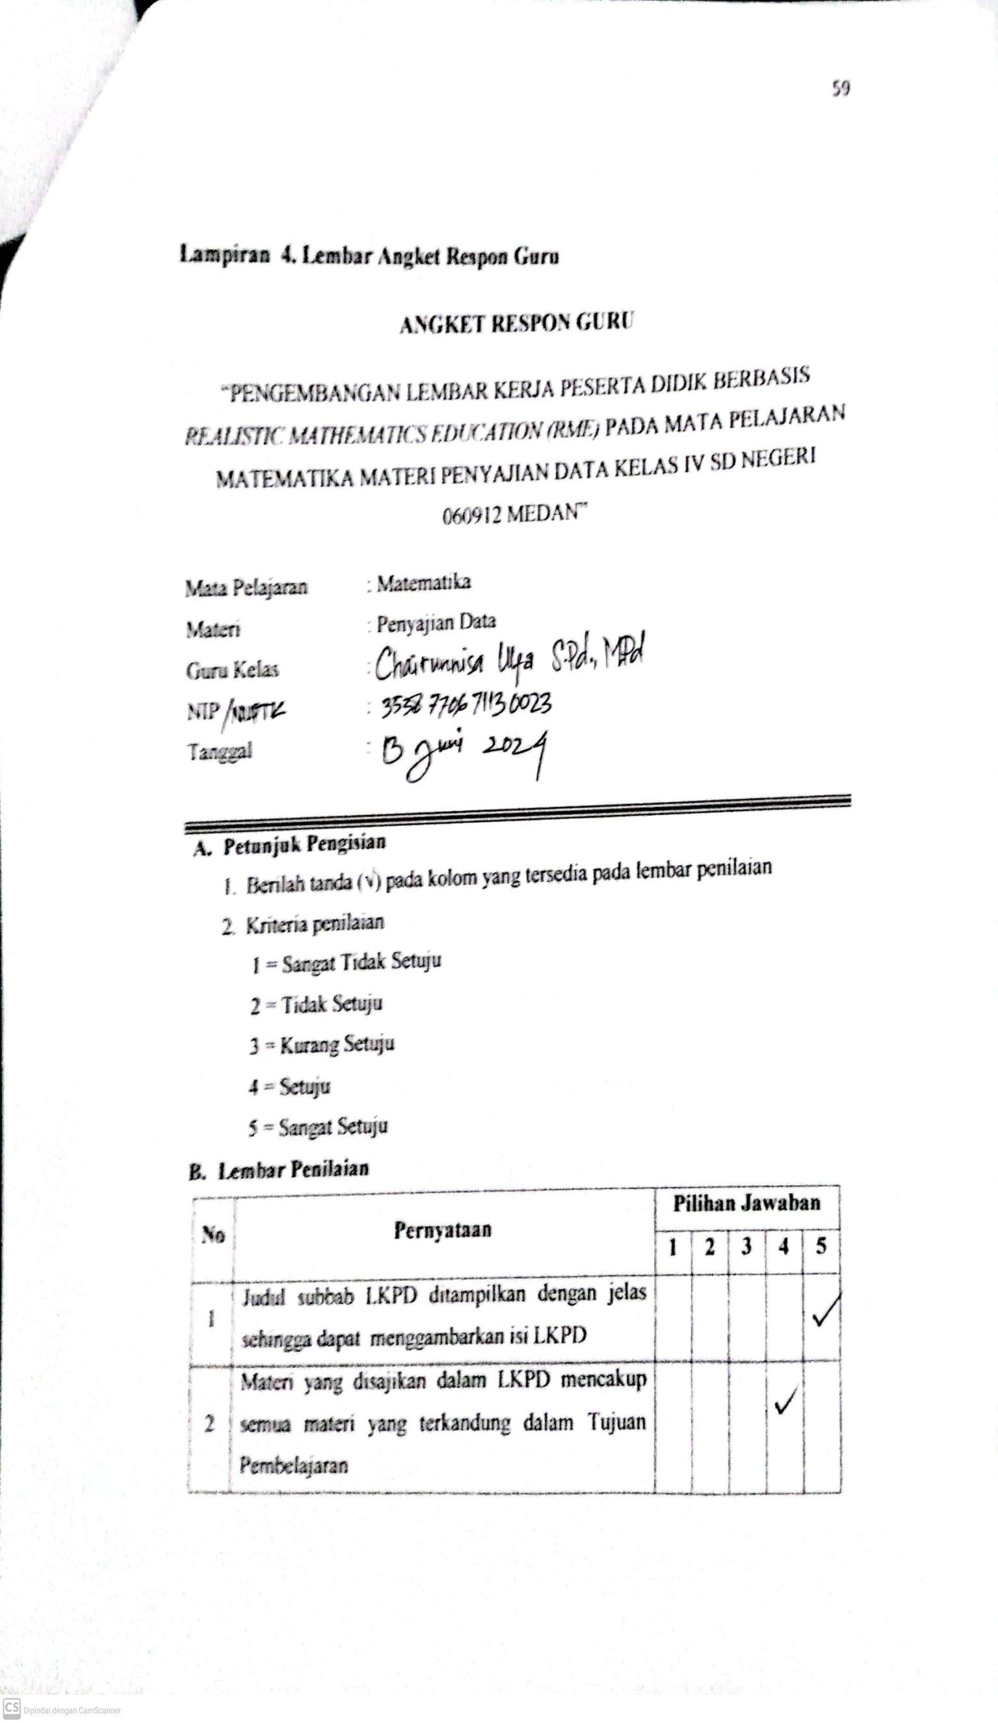

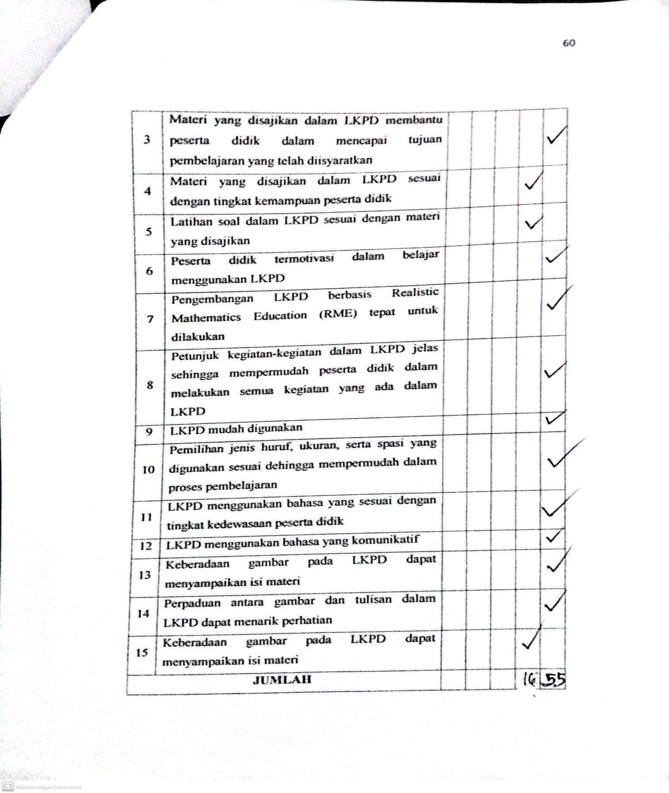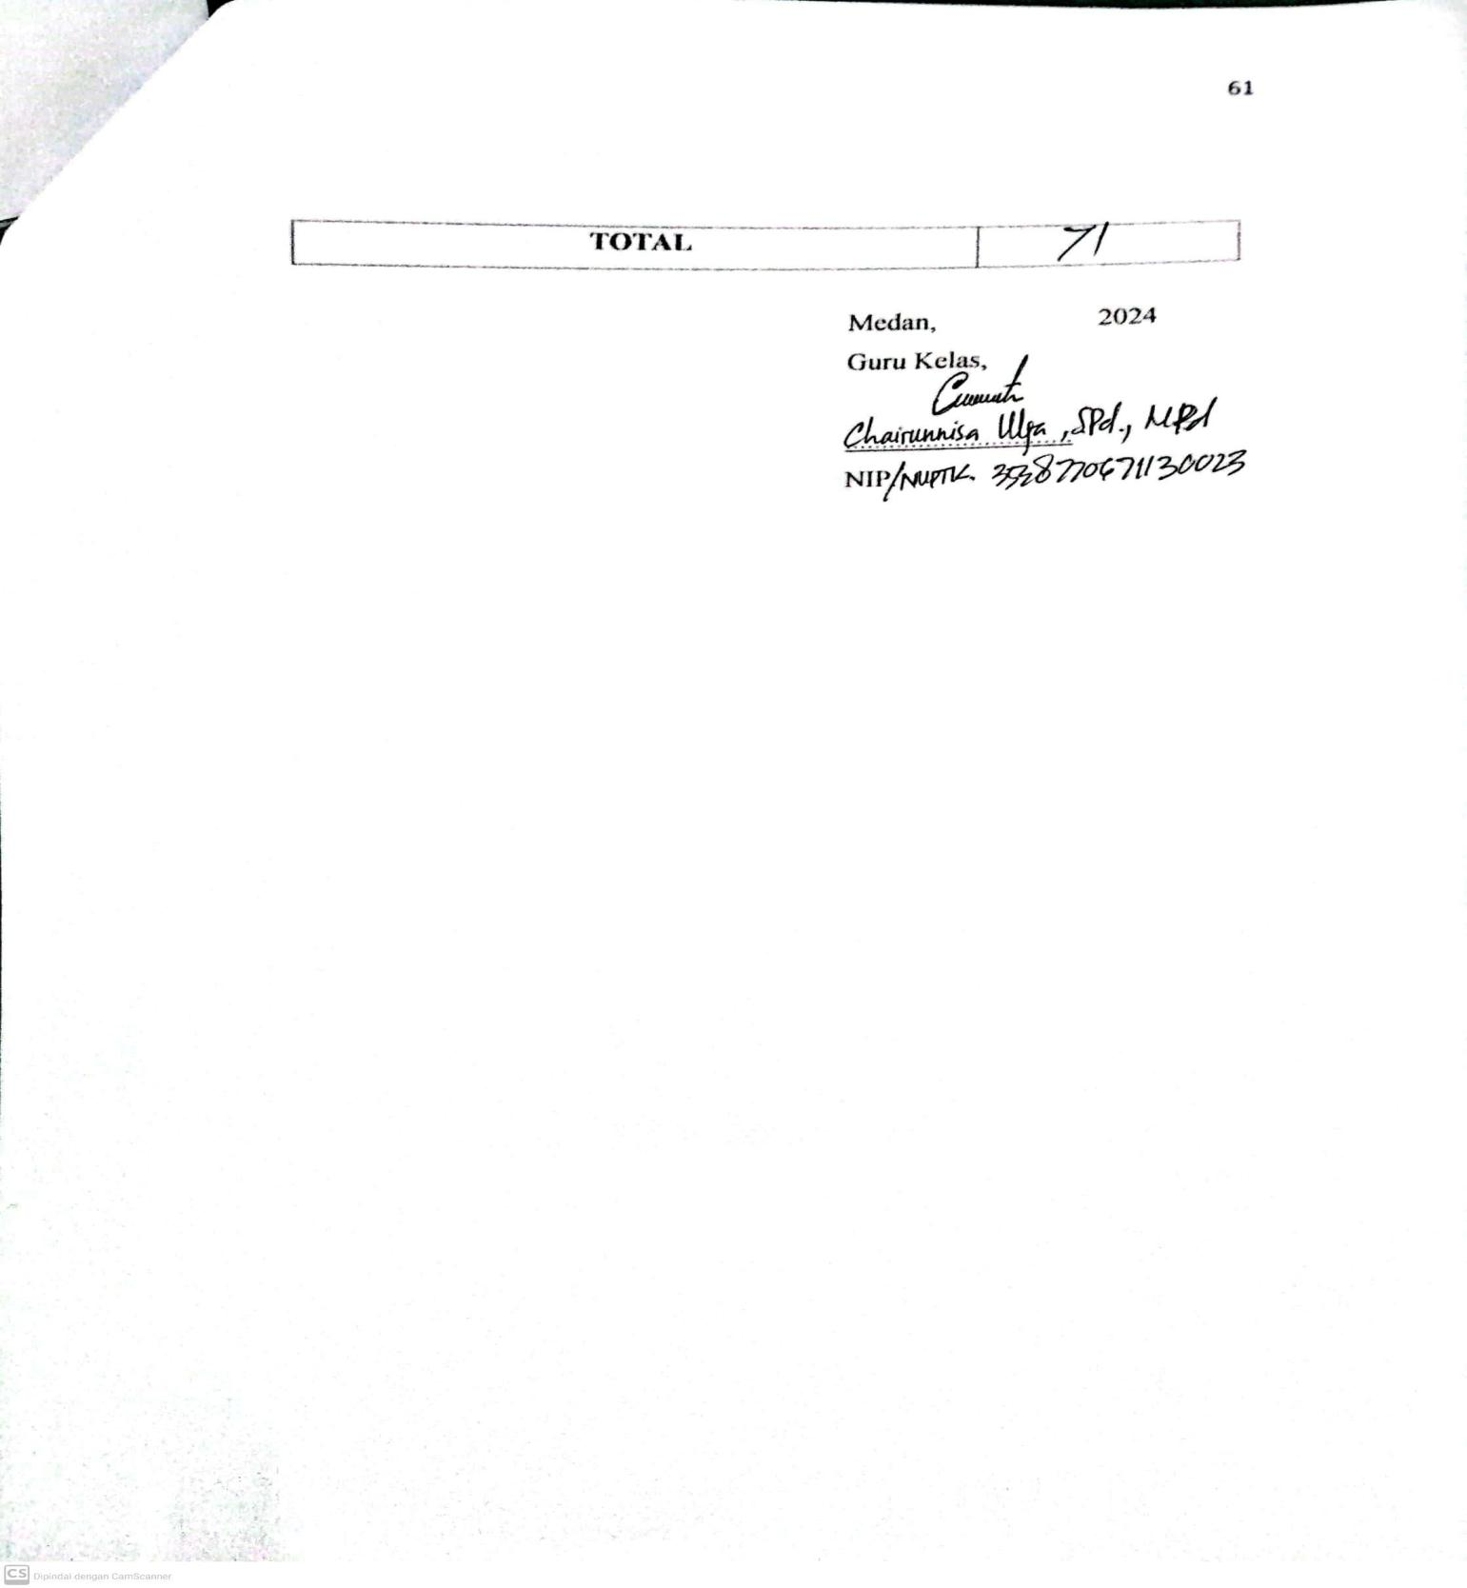

Lampiran 6. Lembar Instrumen Angket Respon Siswa Terhadap LKPD

|  |  |
| --- | --- |
| RESPON SISWA ALYA.jpg | RESPON SISWA ZAHIRA .jpg |
| RESPON SISWA ALYA 1.jpg | RESPON SISWA ZAHIRA 1.jpg |

Lampiran 7. Dokumentasi

**DOKUMENTASI**

Dokumentasi Wawancara

|  |  |
| --- | --- |
| dokuementasi observasi.jpg | dokumentasi wawncara.jpg |

Dokumentasi Validasi Materi

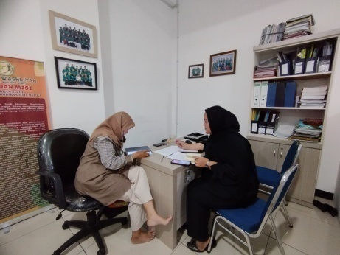

1. Dokumentasi Validasi Asesmen

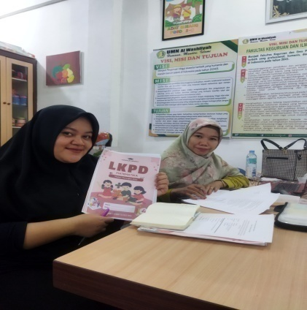

1. Dokumentasi Respon Guru terhadap LKPD

|  |  |
| --- | --- |
| dok 1 with guru.jpg | dok 2 with guru.jpg |

1. Dokumentasi Respon Siswa terhadap LKPD

|  |  |
| --- | --- |
| dok 1 with siswa.jpg | dok 4 with siswa.jpg |
| dok 3 with siswa.jpg | dok 2 with siswa.jpg |